Міністерство освіти і науки України
Черкаський державний технологічний університет
Кафедра програмного забезпечення автоматизованих систем

Звіт
Про виконання лабораторної роботи №4
з дисципліни “Основи програмної інженерії”

Перевірив:  Асистент  Півень О.Б. | Виконав:  Студент 2-го курсу  Групи ПЗС-1944  Завгородній В.І.

Черкаси 2019
Лабораторна робота № 4
Тема роботи: двовимірні масиви.
Ціль роботи:
1. Ознайомиться с двовимірними масивами (матрицями).
2. Набути навичок використання вкладених циклів для обробки двовимірних масивів.
3. Закріпити отриманні знання з веденням і виведенням в текстовий файл.
Короткі методичні вказівки
1. Створити текстовий файл, який містить матрицю чисел із довільної кількості рядків і стовпчиків.
2. Вести матрицю із цього файлу по рядках, попередньо надрукувавши рядок заданої матриці.
3. Виконати задачу використовуючи вкладені оператори циклу, і вивести в масив заново, попередньо надрукувавши рядок перетвореної матриці.
Стислі теоретичні відомості.
Додавання, віднімання, множення, транспонування і піднесення до степеня
При використанні матричних операцій слід пам’ятати, що для складання або віднімання матриці повинні бути одного розміру, а при перемножуванні число стовпців першої матриці зобов'язана дорівнювати числу рядків другого матриці. Додавання і віднімання матриць, здійснюється так само як чисел і векторів, за допомогою знаків плюс і мінус. Знайдіть суму і різницю матриць С і А, визначених вище:
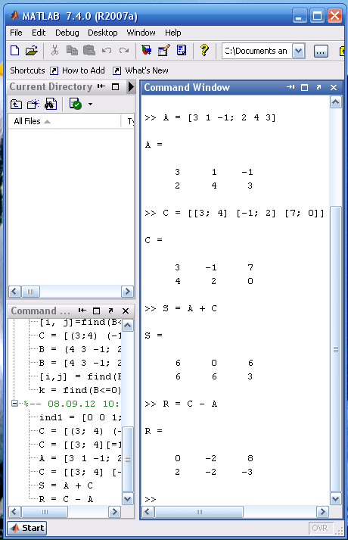
Слідкуйте за збігом розмірності, інакше отримаєте повідомлення про помилку:
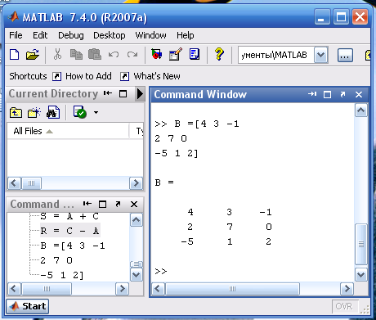 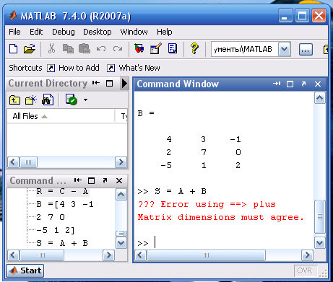.
Для множення матриць призначена "зірочка":
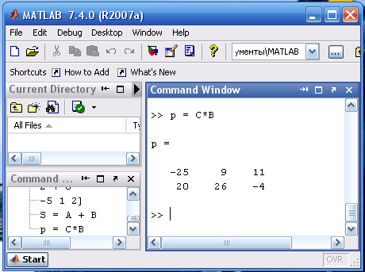
Множення матриці на число теж здійснюється за допомогою "зірочки", причому множити на число можна як справа, так і зліва:
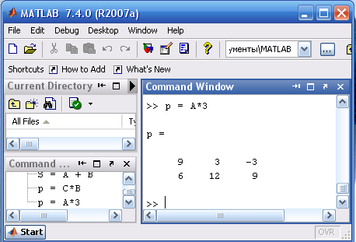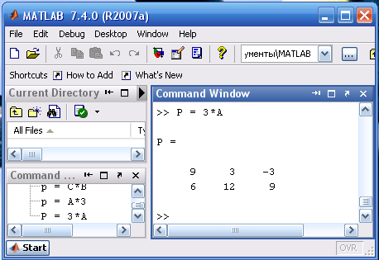
Транспонування матриці, так само як і вектора, проводиться за допомогою .', а символ ' означає комплексне спряження. Для дійсних матриць ці операції призводять до однакових результатів:
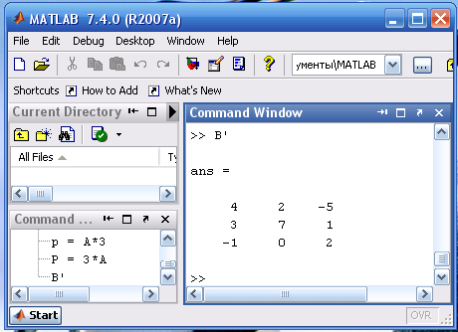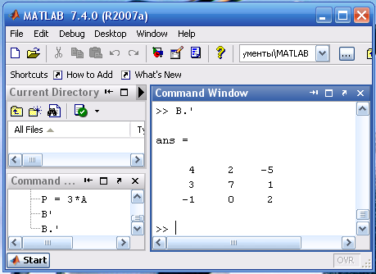
Сполучення і транспонування матриць, що містять комплексні числа, приведуть до різних матрицям:

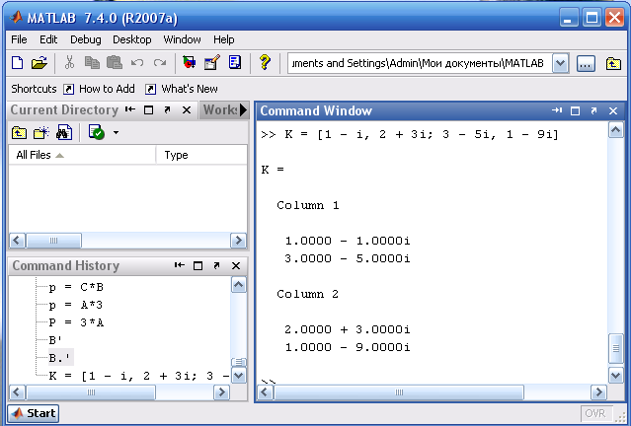
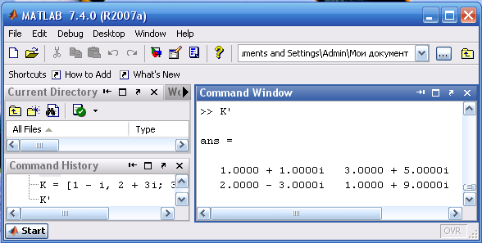

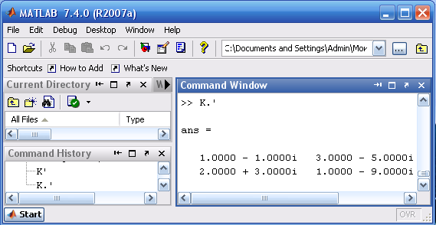
Згадайте, що при введенні вектор-рядків їх елементи можна розділяти або пробілами, або комами. При введенні матриці К застосовані коми для більш наочного поділу комплексних чисел у рядку.
Зведення квадратної матриці в цілу ступінь виробляється з використанням оператора А:
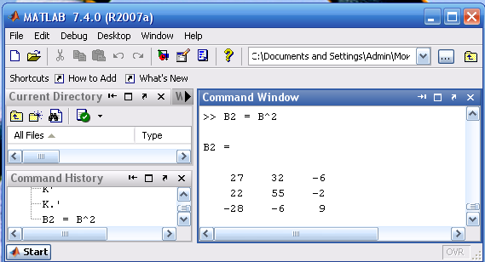
Перевірте отриманий результат, помноживши матрицю на саму себе.
Переконайтеся, що ви освоїли найпростіші операції з матрицями в MATLAB.
Знайдіть значення наступного виразу
(A+С)В³(А-С)^{Т}.
Врахуйте пріоритет операцій, спочатку виконується транспонування, потім зведення у ступінь, потім множення, а додавання і віднімання виробляються в останню чергу
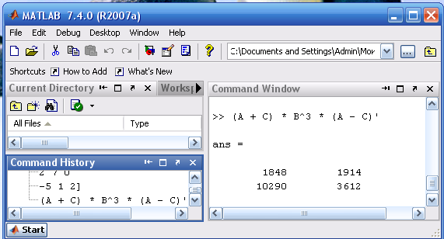
Перемножування матриці і вектора
Оскільки вектор-стовпець або вектор-рядок в MATLAB є матрицями, у яких один з розмірів дорівнює одиниці, то всі вищеописані операції застосовні і для множення матриці на вектор, або вектор-рядка на матрицю. Наприклад, обчислення виразу 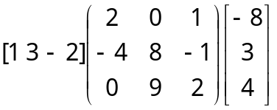
можна здійснити наступним чином:
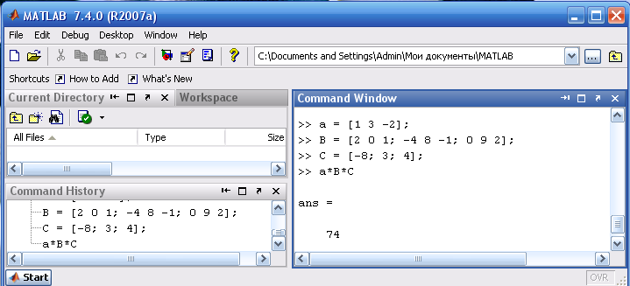
В математиці не визначена операція ділення для матриць і векторів, проте в MATLAB символ \ використовується для розв'язання систем лінійних рівнянь.
Виділення блоків
Виділення блоків матриць здійснюється індексацією за допомогою двокрапки, яка вже використовувалася в попередніх розділах для виділення блоків з векторів. Введіть матрицю
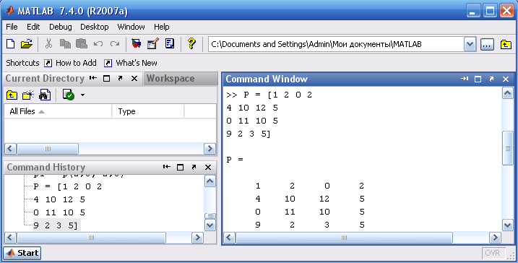
потім виділіть окреслений блок, задавши номери рядків і стовпців за допомогою двокрапки:
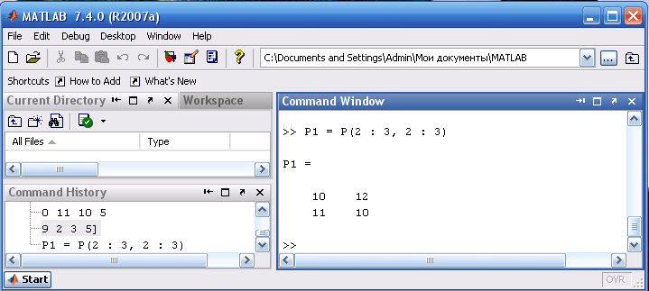
Для виділення з матриці стовпця або рядка (тобто масиву, у якого один з розмірів дорівнює одиниці) слід в якості одного з індексів використовувати номер стовпця або рядка матриці, а інший індекс замінити на двокрапку без вказівки меж. Наприклад, запишіть другий рядок Р в вектор р
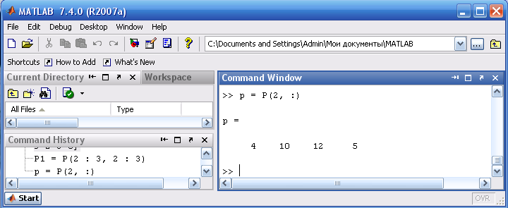
При виділенні блоку до кінця матриці можна не вказувати її розміри, а використовувати end:
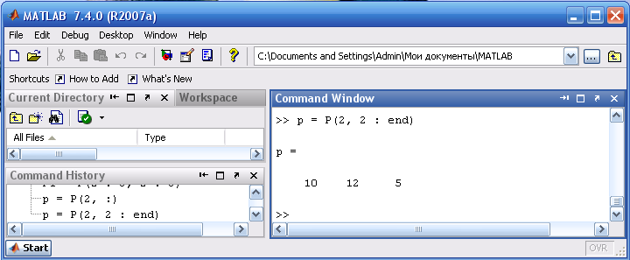
Видалення рядків і стовпців
Як вже було сказано, в MATLAB парні квадратні дужки [] означають порожній масив, який, зокрема, дозволяє видаляти рядки і стовпці матриці. Для видалення рядка слід присвоїти їй порожній масив. Видаліть, наприклад, перший рядок квадратної матриці:
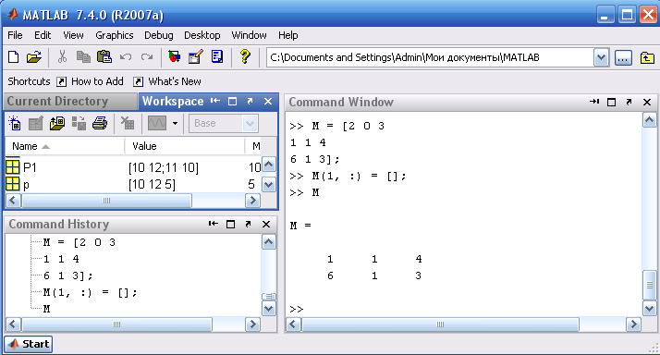
Зверніть увагу на відповідну зміну розмірів масиву, яке можна подивитися у вікні Workspace або перевірити за допомогою size.
Аналогічним чином видаляються і стовпці. Для видалення декількох йдуть підряд стовпців (або рядків) їм потрібно привласнити порожній масив.
Видаліть другий і третій стовпець в М
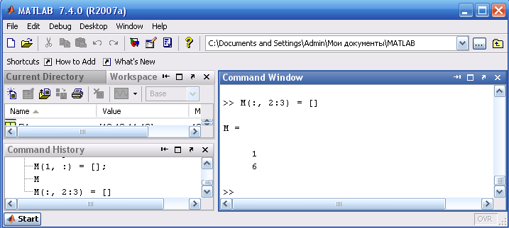
Індексація суттєво економить час при введенні матриць, що мають певну структуру.
Заповнення матриць за допомогою індексації
Вище було описано декілька способів введення матриць в MATLAB, в тому числі зчитування з файлу і використання редактора масивів. Однак якщо матриця володіє простою структурою, то буває простіше згенерувати її, ніж вводити. Розглянемо приклад такої матриці:
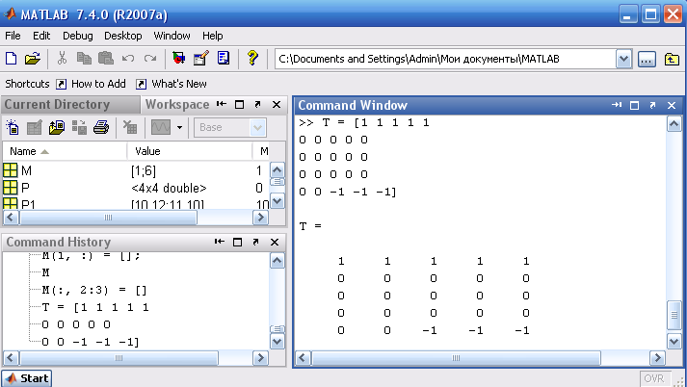
Генерація матриці Т здійснюється в три етапи:
1. Створення масиву Т розміру п’ять на п’ять, що складається з нулів.
2. Заповнення першого рядка одиницями.
3. Заповнення частини останнього рядка мінус одиницями до останнього елемента.
Відповідні команди MATLAB приведені нижче (вони записані в три колонки з метою економії місця, але набирати їх треба послідовно).
Команди не завершуються крапкою з комою для виведення проміжних результатів в командне вікно з метою спостереження за процесом формування матриці
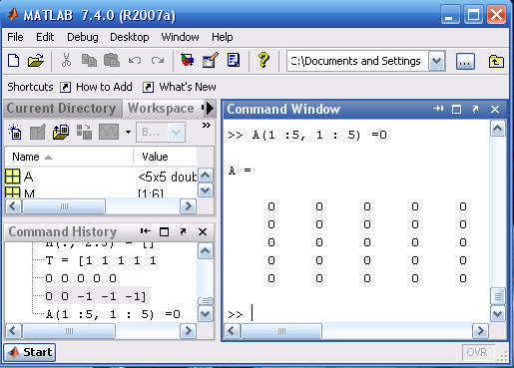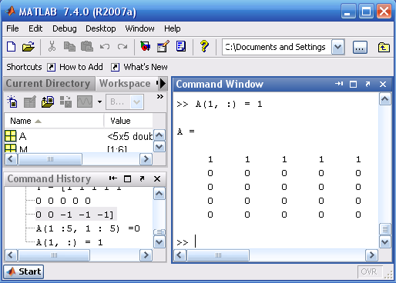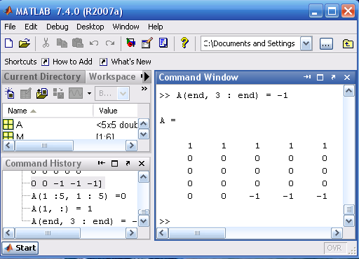
Створення деяких спеціальних матриць в MATLAB здійснюється за допомогою вбудованих функцій.
Створення матриць спеціального виду
Заповнення прямокутної матриці нулями проводиться вбудованою функцією zeros, аргументами якої є число рядків і стовпців матриці
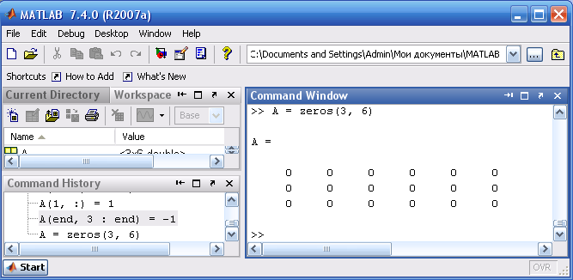
Один аргумент функції zeros призводить до утворення квадратної матриці заданого розміру:
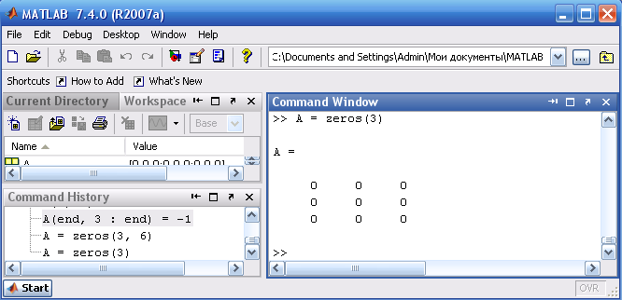
Одинична матриця ініціалізується за допомогою функції eye:
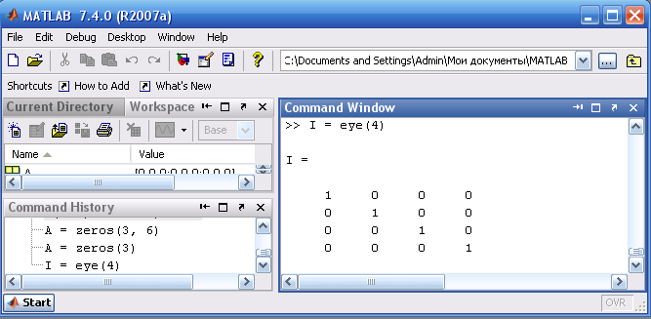
Функція eye з двома аргументами створює прямокутну матрицю, у якої на головній діагоналі стоять одиниці, а інші елементи рівні нулю:
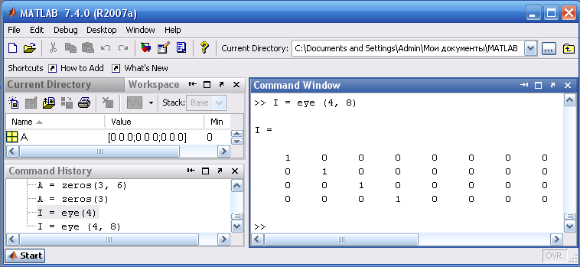
Матриця, що складається з одиниць, утворюється в результаті виклику функції ones:
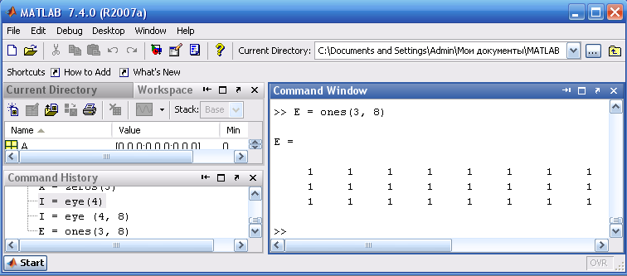
Використання одного аргументу в ones призводить до створення квадратної матриці, що складається з одиниць.
MATLAB надає можливість заповнення матриць випадковими елементами. Результатом функції rand є матриця чисел, розподілених випадковим чином між нулем і одиницею, а функції randn-матриця чисел, розподілених за нормальним законом:
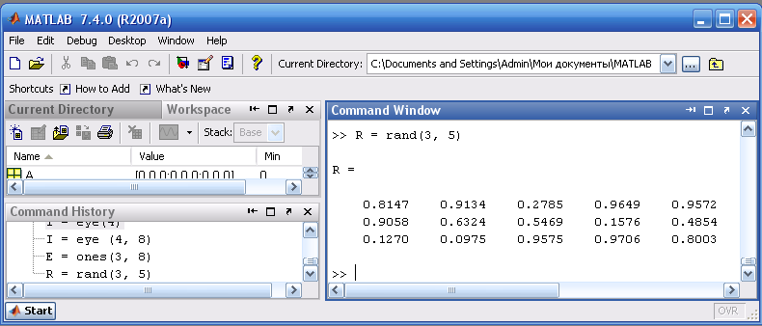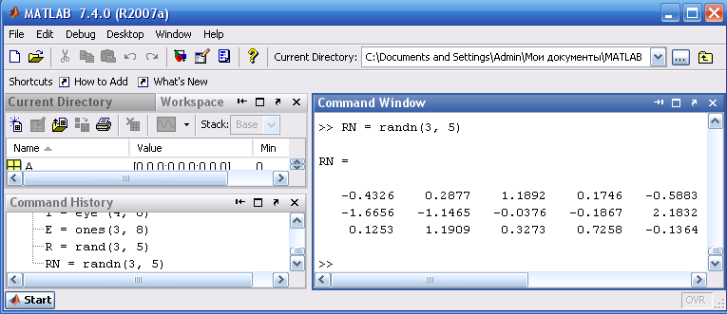
Звернення до функцій rand і randn з одним вхідним аргументом призводить до формування квадратних матриць.
Питання про автоматичне заповнення вектор-стовпців або вектор-рядків не має поставити нас у глухий кут, оскільки ми знаємо, що вектор-стовпець або вектор-рядок в MATLAB є матрицею, у якої один з розмірів дорівнює одиниці. Заповніть вектор-рядок шістьма випадковими числами. Перевірте себе, виконавши наступний приклад:
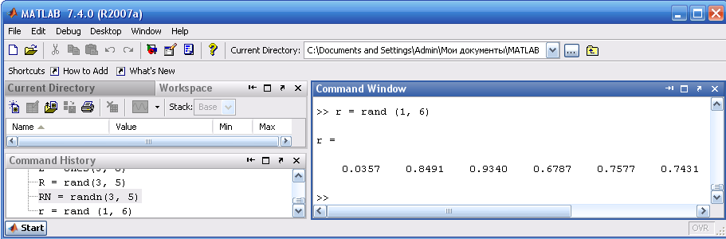
Часто виникає необхідність створення діагональних матриць, тобто матриць, у яких всі внедіагональні елементи дорівнюють нулю. Функція diag формує діагональну матрицю з вектор-стовпця або вектор-рядки, розташовуючи їх елементи по діагоналі матриці:
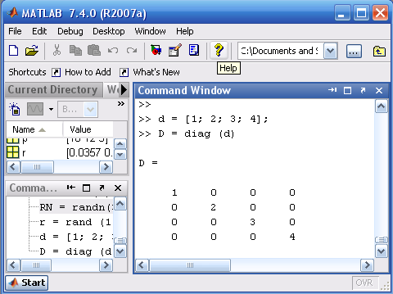
Для заповнення не головної, а побічної діагоналі передбачена можливість виклику функції diag з двома аргументами. У цьому випадку другий аргумент означає, наскільки побічна діагональ відстоїть від головної, а його знак вказує на напрямок, плюс - вгору, мінус - вниз від головної діагоналі:
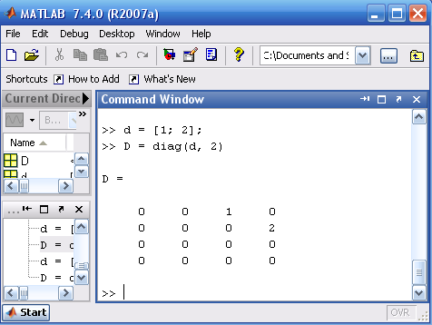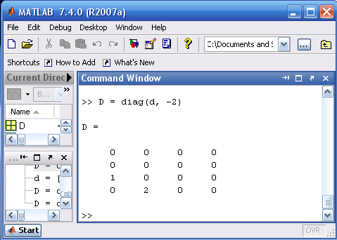
Функція diag служить і для виділення діагоналі матриці в вектор, наприклад
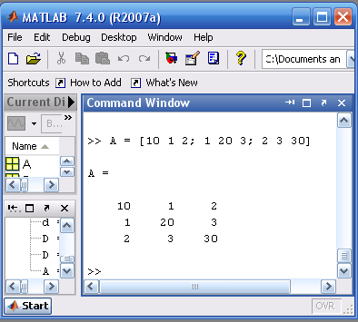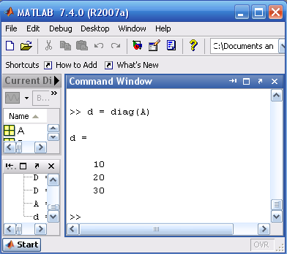
Поелементні операції та вбудовані функції
Оскільки вектори і матриці зберігаються в двовимірних масивах, то застосування математичних функцій до матриць і поелементні операції проводяться так само, як для векторів. Робота з вбудованими функціями (такими як min, max, sum і т. д.) має свої особливості в застосуванні до матриць.
Поелементні операції з матрицями
Введіть дві матриці A = 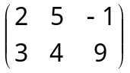; B = 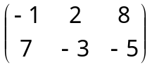
Множення кожного елемента однієї матриці на відповідний елемент іншої проводиться за допомогою оператора .*.
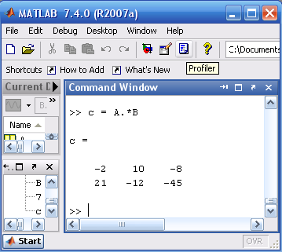
Для ділення елементів першої матриці на відповідні елементи другого використовується. ./, а для ділення елементів другого матриці на відповідні елементи першої служить .\
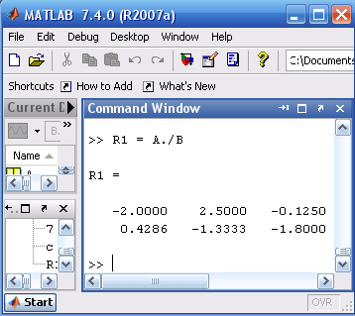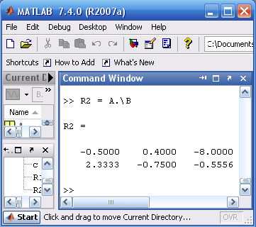
Поелементне зведення в степінь здійснюється за допомогою .^
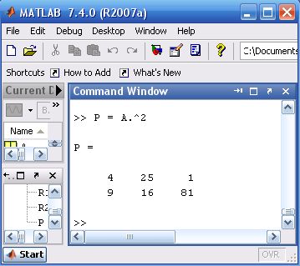
Показник степеня може бути матрицею того ж розміру, що й матриця, яку підносять до степеіння. При цьому елементи першої матриці підносяться до степені, рівні елементам другого матриці:
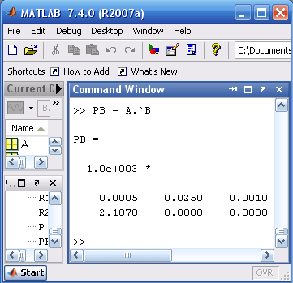
Зверніть увагу на форму виведення результату. По-перше, виділено загальний множник 1.0е +003 для всіх елементів результуючої матриці, тобто відповідь виглядає так: PB = 10³∙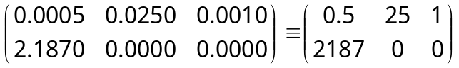,
По-друге, при зведенні 4⁻³ і 9⁻⁵ вийшли нулі, тобто відбулася втрата точності через те, що використовувався формат short. Справа в тому, що 4⁻³ ≈ 0.0156, 9⁻⁵ ≈ 0.000016935, а ці числа малі в порівнянні з іншими, і допустимого числа знаків формату short не вистачає для їх відображення на екрані. Якщо ми хочемо отримати більш точний результат поелементного піднесення до степені, то ми повинні задати формат long, і потім вивести РВ знову:
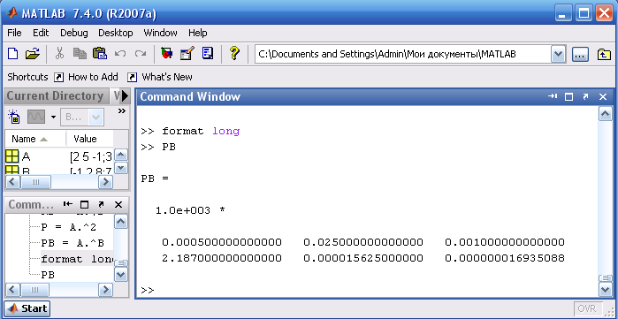
Зауважте, що повторного обчислення елементів матриці РВ не знадобилося. Незалежно від встановленого формату виводу всі обчислення проводяться з подвійною точністю (у припущенні, що дані типу single не беруть участь в операціях). Перейдемо тепер до обчислення математичних функцій від елементів матриць.
Обчислення математичних функцій від елементів матриць
Дуже важливо відразу зрозуміти, що в книгах з теорії матриць формула cosA, де А - квадратна матриця, означає обчислення косинуса від матриці, яке здійснюється за допомогою розкладання в ряд.
Запис з = cos (А) в MATLAB призводить до обчислення косинусів від елементів масиву А та запису їх в масив з того ж розміру, що й А.
Знаходження, наприклад, косинусів від елементів матриці
A = 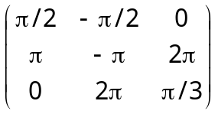
проводиться за допомогою наступних команд
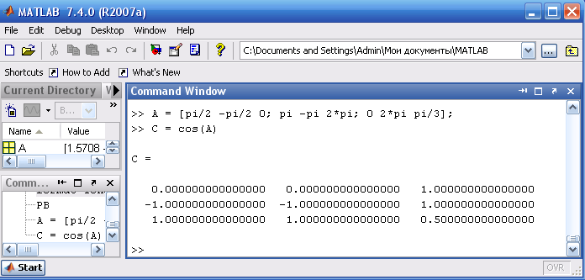
Аналогічно обчислюються та інші математичні функції. Використання функцій обробки даних для матриць (знаходження максимуму, мінімуму, суми та ін) дещо відрізняється від їх застосування при роботі з векторами.
Застосування функцій обробки даних до матриць
Функція sum обчислює суму елементів вектора. З іншого боку, вектори в MATLAB, так само як і матриці, зберігаються в двовимірних масивах. Виникає питання: що ж буде, якщо в якості аргументу sum використовувати не вектор, а матрицю. Виявляється, MATLAB обчислить вектор-рядок, довжина якої дорівнює числу стовпців матриці, а кожен елемент є сумою відповідного стовпця матриці, наприклад:
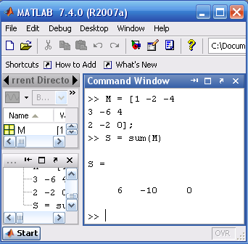
Функція sum за замовчуванням обчислює суму по стовпцях, змінюючи перший індекс масиву при фіксованому другому. Для того щоб виробляти підсумовування по рядках, необхідно викликати sum з двома аргументами, вказавши місце індексу, за яким слід підсумовувати
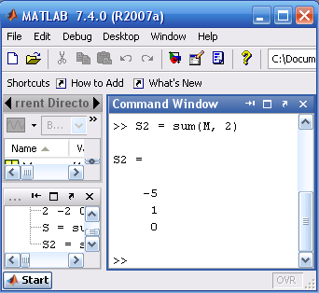
Зауважте, що sum (M) і sum (M, l) призводять до однакових результатів.
Отже, функція sum підсумовує або по рядках, або по стовпцях, видаючи результат у вигляді вектора або вектор-рядка. Аналогічно працює і функція prod:
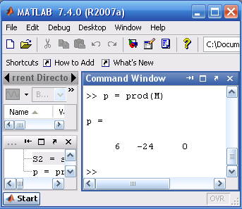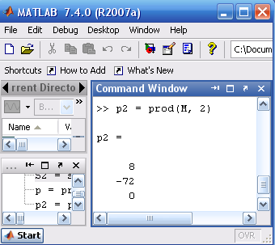
Функція sort впорядковує елементи кожного з стовпців матриці в порядку зростання. Виклик sort з другим аргументом, рівним двом, призводить до впорядкування елементів рядків:
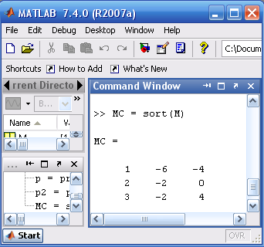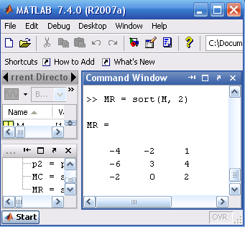
Так само як і для векторів, функція sort дозволяє отримати матрицю індексів відповідності елементів вихідної і впорядкованої матриць. Для цього необхідно викликати sort з двома вихідними аргументами:
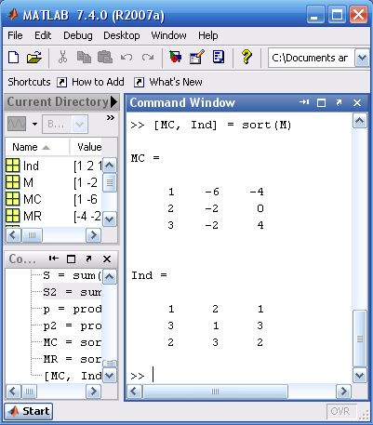
Матриці М, МС і.Ind пов’язані між собою так: МС (i, j) = М (ind (i, j), j), де i та j змінюються від одного до трьох.
Функції max і min обчислюють вектор-рядок, що містить максимальні чи мінімальні елементи у відповідних стовпцях матриці:
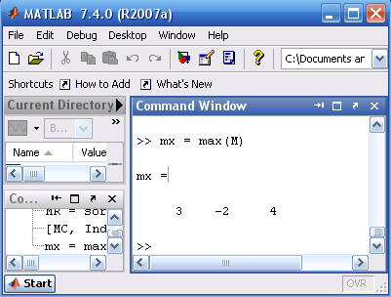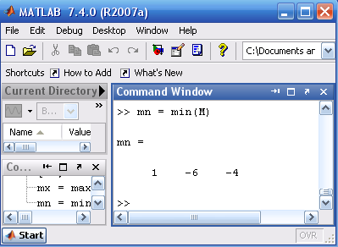
Для того щоб дізнатися не тільки значення максимальних або мінімальних елементів, але і їх номери в стовпцях, слід викликати max або min так:
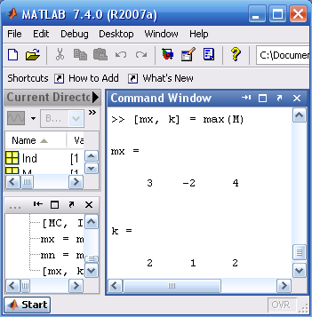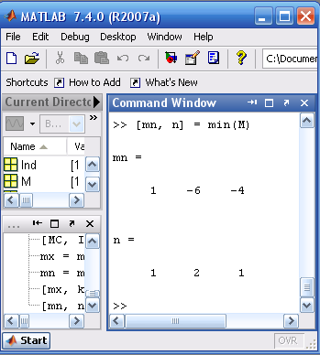
Зверніть увагу, що у другому стовпці матриці М два рівних максимальних елемента-перший і третій. Завжди повертається номер першого максимального елемента (другий елемент у вектор-рядку дорівнює одиниці).
Точно так само працює і min у випадку двох рівних мінімальних елементів в стовпці матриці. Функції max і min дозволяють виділити максимальні чи мінімальні елементи з двох матриць однакових розмірів і записати результат в нову матрицю того ж розміру, що і вихідні:
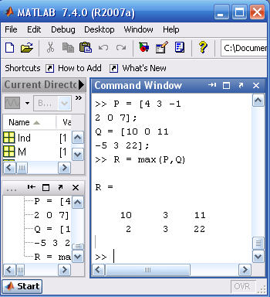
Одним з аргументів може бути число. У результуючу матрицю записується максимум з цього числа і відповідного елемента вихідної матриці:
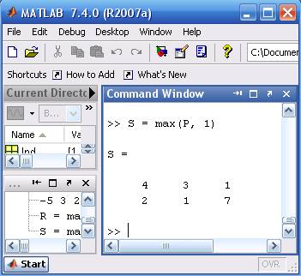
Якщо обидва аргументи функцій min або mах є числами, то повертається мінімальне або максимальне з цих чисел.
Для знаходження максимуму або мінімуму не по стовпцях матриці, а по рядках, передбачена наступна форма виклику з другим аргументом - порожнім масивом
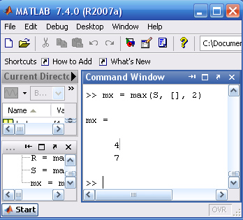
Для того щоб додатково отримати номера максимальних елементів в рядках, використовуємо виклик mах з двома вихідними аргументами:
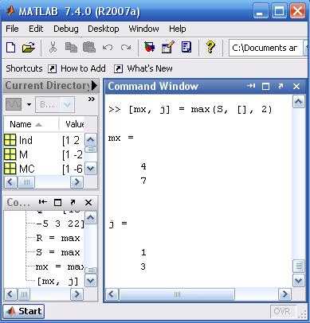
Розглянемо функцію rot90, повертаючи масив на 90 градусів проти годинникової стрілки. Застосуйте цю функцію до згадуваного масиву Р:
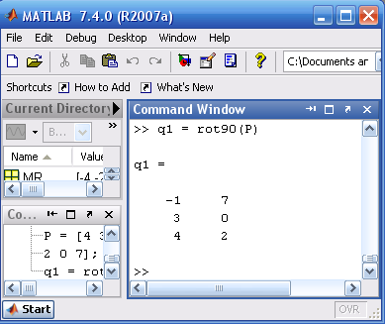
Застосуйте функцію повторно, але вже до масиву q1.
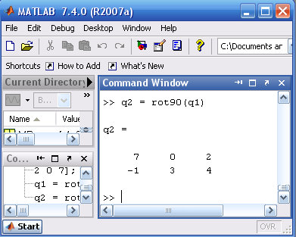
Функция fliplr забезпечуєт дзеркальне відображення від умовної вертикалі, яка проходить через середину масива:
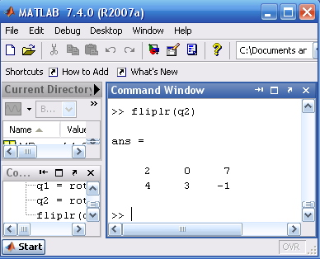
Зверніть увагу на те, що вектор-стовпець не змінюється під впливом функції fliplr:
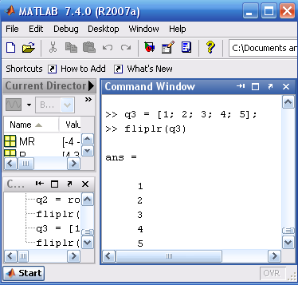
Приклад:
Функція magic (n) задає магічну матрицю розміру пхп, у якої сума всіх стовпців, всіх рядків і навіть діагоналей дорівнює одному й тому ж числу:
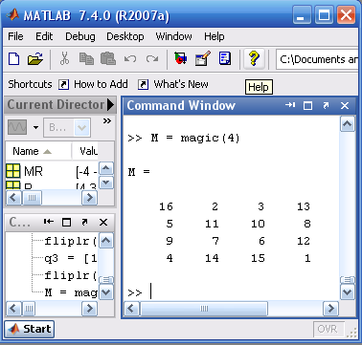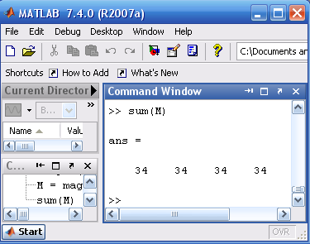
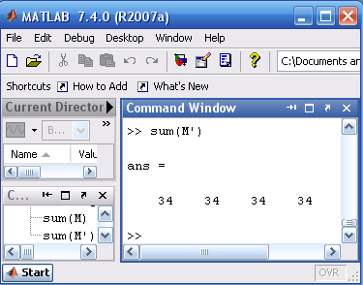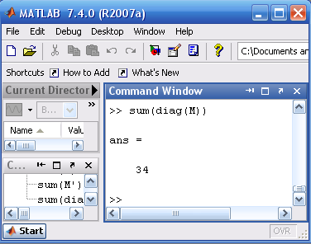
Вже сама по собі можливість створення такої матриці за допомогою простої функції magic зацікавить любителів математики. Але векторних і матричних функцій у системі безліч, і ми їх детально розглянемо в подальшому.
Для стирання змінних з робочої області пам'яті служить команда clear.
Видалення стовпців і рядків матриць
Для формування матриць і виконання ряду матричних операцій виникає необхідність видалення окремих стовпців і рядків матриці. Для цього використовуються порожні квадратні дужки []. Проробимо це з матрицею N:
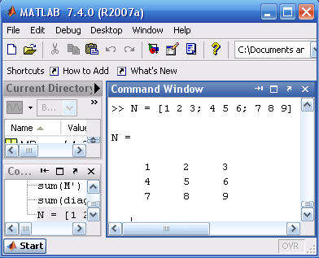
Видалимо другий стовпець використовуючи оператор : (двокрапка) матрицею N:
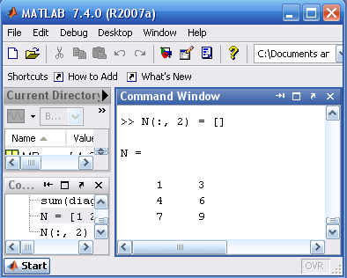
А теперь, використаємо оператор: (двокрапка), видалимо другий рядок:
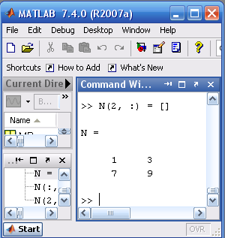

5. Усі негативні елементи матриці зробити позитивними, а позитивні - негативними.
Хід роботи
clear all
format short
M=randi(20,10); %створюю масив з чисел чисел 10х10
id1= fopen('Matrix1.txt','wt+'); %створюю файл з масивом, щоб вручну не писати
fprintf(id1,'%i %i %i %i %i %i %i %i %i %i\n',M');
fclose(id1);
id2=fopen('Matrix1.txt');
A=fscanf(id1,'%u',[10 10])';

% роблю дії над матрицею
B=zeros(10,10);
for l=1:10
if unique(A(:,l))<0
B(:,l)=A(:,l)*-1;
else
B(:,l)=A(:,l)*-1;
end
end

%порівнюю візуально матриці
disp(A);
disp(B);

%записую в файл

a='ИСХОДНАЯ МАТРИЦА';
b='ПРЕОБРАЗОВАННАЯ МАТРИЦА';
id3=fopen('Matrix2.txt','wt+');
fprintf(id3,'%s\n',a);
fprintf(id3,'%i %i %i %i %i %i %i %i %i %i\n',A');
fprintf(id3,'%s\n',b);
fprintf(id3,'%.1f %.1f %.1f %.1f %.1f %.1f %.1f %.1f %.1f %.1f\n',B');
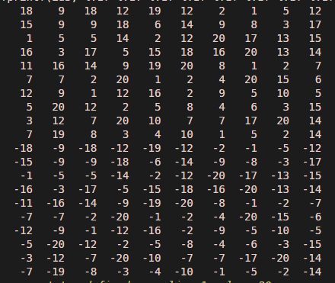
Висновок: На даній лабораторній роботі я ознайомилася з двовимірними масивами. Набула практичних навичок використання вкладених циклів для обробки двовимірних масивів. Закріпила отримані знання з веденням і виведенням в текстовий файл.

